Костюмы для сюжетно ролевых игр
ТЛ  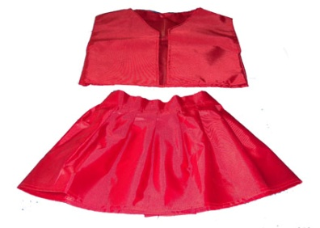  ТЛ/Л-182  Комплект (юбка+жилет) красный | 1 шт.
ТЛ/Л-182  Комплект (юбка+жилет).: желтый | 1 шт.
ТЛ/Л-182  Комплект (юбка+жилет) зеленый  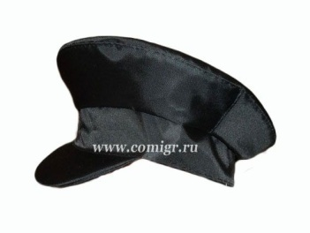  ТЛ/Л-184  Фуражка желтая | 1 шт  .1 шт.  1 шт.
ТЛ/Л-184  Фуражка красная | . 1 шт.
ТЛ/Л-184  Фуражка зеленая- | . 1 шт.
ТЛ/Л-1860  Плащ-накидка с пилоткой «Солдат» | 2 шт. | размер 30-34
Арт.ТЛ/л-2249  Костюм для танцев «Подсолнухи» детский(а также Незабудки,красные цветы)  Ткань: габардин 100% ПЭ, ТиСи 50% хлопок, 50% ПЭ. Рост 116-128 см.платье с атласным бантом, аппликация, кокошник | 12 шт. | размер 128-132
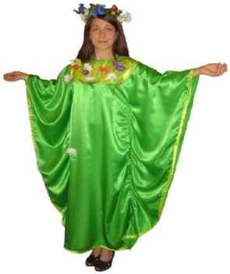  ТЛ/Л-1097  Костюм «Весна»,  ТЛ/Л-1101 | 1 шт. | размер 50
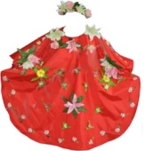  Костюм «Лето»  ТЛ/Л-1099 | 1 шт. | размер 50
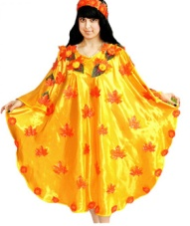  Костюм «Осень», | 1 шт. | размер 50
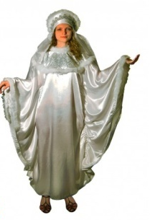  ТЛ/Л-1288  Костюм «Зимушки» взрослый. | 1 шт. | размер 50
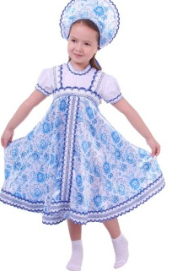  Арт.ТЛ/СМ-1371479  Русский народный костюм для девочки с кокошником, голубые узоры | 4 шт. | размер 134
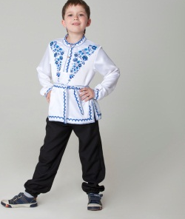  Арт.Тл/См-3387628  Карнавальная русская рубаха "Синие цветы", атлас, цвет белый | 4 шт. | размер 140 см.
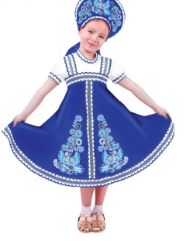  Арт.ТЛ/см-2818671  Карнавальный русский костюм "Птица Феникс", платье-сарафан, кокошник, цвет синий | 4 шт. | размер 134 см.
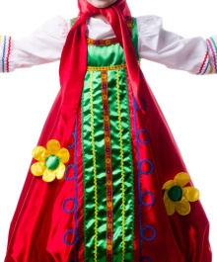  Атр.ТЛ/Л-830(830-1, 1477,1477-1)  Костюм МАТРЕШКА. на 4-5 лет и на 6-7 лет.  В комплект входят: сарафан, блузка, платочек и косынка. Длина сарафана 80 см, ширина по спинке 33 см. | 7 шт. | 3 шт.-4-5 лет,  4 шт.-6-7 лет
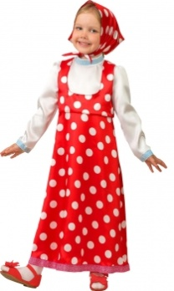  ТЛ/см-2178892 Карнавальный костюм"Маша"(рубаха-сарафан,платок). | 1 шт. | размер 32
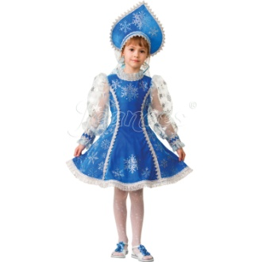  ТЛ/Г- 5234-32  Карнавальный костюм "Снегурочка велюр" (голубой) . | 1 шт. | размер 32
ТЛ/Г Артикул: 182-38 Карнавальный костюм "Снегурочка Хрустальная"(шуба,шапка,муфта). | 1 шт. | размер 32.
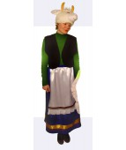  ТЛ/Л-1385  Костюм Коза взрослый | 1 шт. | размер -50
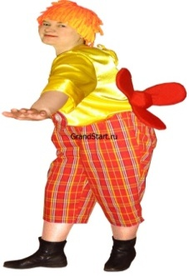  ТЛ/Л-1292  Костюм Карлсона взрослый | 1 шт. | размер-50-52

ТЛ/Л-1663  Костюм Гусар детский | 6 шт. | размер -30-32

